PONTIFICIA UNIVERSIDAD CATÓLICA DEL PERÚ
REPRESENTACIÓN GRÁFICA PARA INGENIERÍA MECATRÓNICA · USO DOCENTE
Solucionario docente
Prácticas dirigidas 10 y 11 · Representación neumática

La sección 0 es el catálogo de los símbolos que aparecen en las soluciones: nombre, designación, cómo reconocerlos y para qué sirven. Luego, cada solución incluye el esquema en posición de reposo, el diagrama espacio-fase, el análisis, la tabla de símbolos que necesita (con cantidades y referencias) y la lista de conexiones para armarlo en el simulador. Las figuras están en la carpeta figuras/ en PNG y SVG.
Convenciones: VX:n = puerto n de la válvula VX; a0/a1 = finales de carrera (válvulas 3/2 NC de rodillo); línea I/II = líneas de grupo de la cascada; líneas discontinuas = pilotaje.

0. Catálogo de símbolos
Cómo leer una válvula: cada cuadro es una posición; se cuentan los PUERTOS (vías) de un cuadro y los CUADROS (posiciones) → «3/2» = 3 vías, 2 posiciones. Los puertos se dibujan solo en el cuadro de reposo. El accionamiento dibujado a un lado lleva la válvula al cuadro de ese lado. Numeración: 1 presión, 2 y 4 salidas, 3 y 5 escapes, 12 y 14 pilotajes (14 conecta 1 → 4).
Símbolo | Nombre y designación | Cómo reconocerlo | Para qué sirve
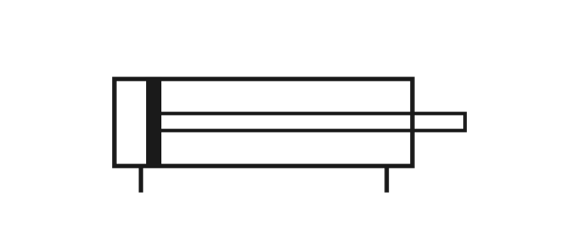 | Cilindro de doble efecto  Actuador lineal de doble efecto | Rectángulo con émbolo (barra gruesa) y vástago que sale por la derecha; DOS conexiones abajo: cámara posterior y lado vástago. Sin resorte. | Avance (A+) y retroceso (A−) con aire. Se dibuja retraído.
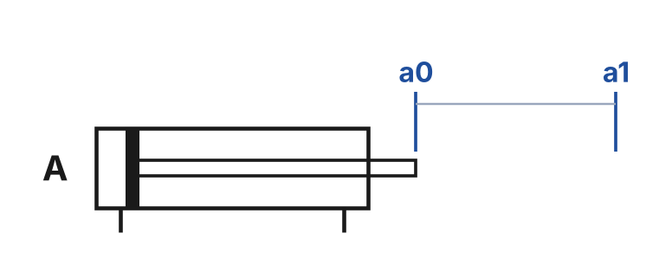 | Marcas de final de carrera  Posiciones a0 (retraído) y a1 (extendido) del cilindro A | Trazos verticales sobre el vástago con su nombre (a0, a1). El mismo nombre aparece junto al rodillo de la válvula que lo detecta. | Indican DÓNDE está físicamente el rodillo que se dibuja abajo.
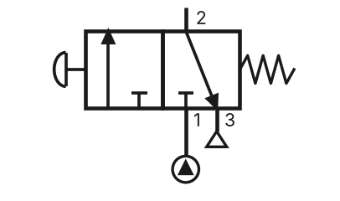 | Válvula 3/2 NC con pulsador  Válvula distribuidora 3/2, normalmente cerrada, accionamiento por pulsador, retorno por resorte | 2 cuadros y 3 puertos (1, 2, 3). En el cuadro de reposo (derecha) el 1 está bloqueado (símbolo T) y 2 descarga a 3. A la izquierda la «seta» del pulsador; a la derecha el resorte. | Elemento de señal manual (S, S1…): mientras se pulsa, envía aire por 2.
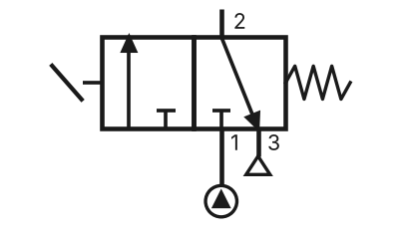 | Válvula 3/2 NC con pedal  Válvula distribuidora 3/2 NC, accionamiento por pedal, retorno por resorte | Igual que la de pulsador, pero el accionamiento es una palanca inclinada (pedal) a la izquierda. | Señal manual accionada con el pie.
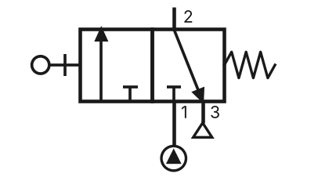 | Válvula 3/2 NC con rodillo (final de carrera)  Válvula distribuidora 3/2 NC, accionamiento por rodillo, retorno por resorte | 3/2 con un pequeño CÍRCULO (rodillo) en un vástago a la izquierda y su nombre (a1, b1…). Dibujada en reposo: puertos en el cuadro derecho, 1 bloqueado. | Detecta que el cilindro llegó a esa posición y envía una señal.
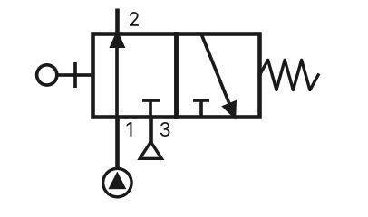 | Válvula 3/2 con rodillo, dibujada accionada  La misma válvula de rodillo, pisada por el vástago en la posición inicial | Los puertos están conectados al cuadro IZQUIERDO: la flecha 1 → 2 queda en línea con los puertos. Así se dibujan a0, b0, c0 porque en reposo el vástago las pisa. | Confirma que el cilindro está en su posición inicial (retraído).
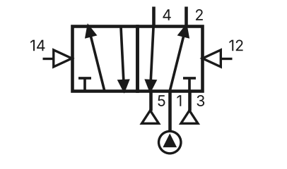 | Válvula 5/2 biestable (piloto / piloto)  Válvula distribuidora 5/2, accionamiento neumático por ambos lados (14 y 12) | 2 cuadros y 5 puertos: arriba 4 y 2, abajo 5, 1 y 3. Un triángulo de pilotaje a CADA lado (14 a la izquierda, 12 a la derecha) y NINGÚN resorte. | Válvula de potencia con MEMORIA: un pulso en 14 → A+, un pulso en 12 → A−. También es la selectora de grupo VG en la cascada.
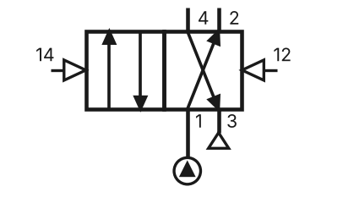 | Válvula 4/2 biestable (piloto / piloto)  Válvula distribuidora 4/2, accionamiento y retorno por pulso neumático | 2 cuadros y 4 puertos: arriba 4 y 2, abajo 1 y 3. En reposo las flechas se cruzan (1→2, 4→3). Pilotajes 14 y 12, sin resorte. | Igual que la 5/2 biestable, con un solo escape.
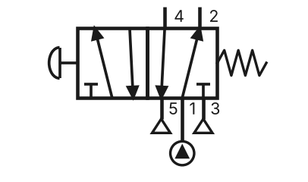 | Válvula 5/2 con pulsador y resorte  Válvula distribuidora 5/2 monoestable, accionamiento por pulsador, retorno por resorte | 5 puertos como la 5/2 biestable, pero con pulsador a la izquierda y resorte a la derecha. | Mando directo: el cilindro sale mientras se pulsa y vuelve al soltar.
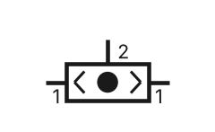 | Válvula selectora (función O)  Válvula selectora de circuito («shuttle») | Rectángulo horizontal con una BOLA en el centro y un asiento a cada lado; dos entradas 1 (izquierda y derecha) y una salida 2 arriba. | Hay aire en 2 si llega por una entrada U otra (dos lugares de mando).
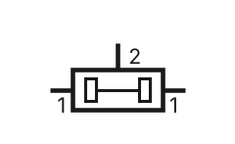 | Válvula de simultaneidad (función Y)  Válvula de simultaneidad (de dos presiones) | Rectángulo horizontal con dos pequeños cuadros unidos por una barra; dos entradas 1 y salida 2. | Hay aire en 2 solo si llega por AMBAS entradas. Equivale a dos válvulas en serie.
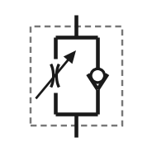 | Reguladora de caudal unidireccional  Válvula de estrangulación y antirretorno (regulación en un sentido) | Recuadro con dos ramas en paralelo: una estrangulación (dos arcos con flecha diagonal = regulable) y un antirretorno (bola sobre un asiento en V). | Frena el flujo en un sentido y deja pasar libre en el otro. Se monta para estrangular el ESCAPE (meter-out).
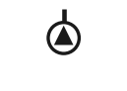 | Fuente de aire comprimido  Toma de presión / alimentación | Círculo pequeño con un triángulo relleno, colgado del puerto 1. | Representa la alimentación ya tratada; evita dibujar toda la red.
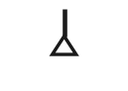 | Escape a la atmósfera  Escape sin conexión | Triángulo abierto (sin relleno) bajo los puertos 3 y 5. | Salida del aire usado.
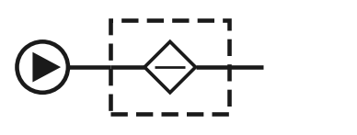 | Fuente + unidad de mantenimiento  Compresor y unidad de mantenimiento (filtro, regulador, manómetro) | Círculo con triángulo (fuente) seguido de un recuadro discontinuo con un rombo (filtro). | Trata el aire antes de llegar a las válvulas. Se dibuja una vez.
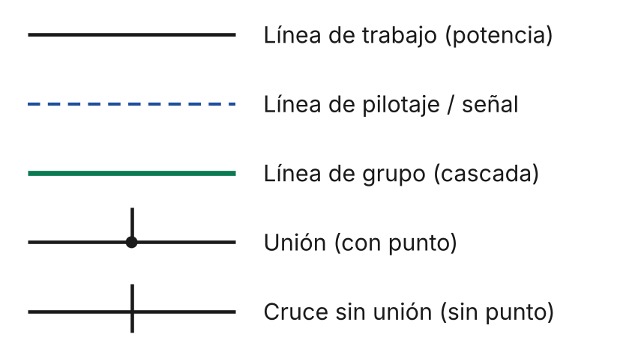 | Tipos de línea  Trabajo, pilotaje, grupo, unión y cruce | Continua = potencia; discontinua = señal/pilotaje; gruesa de color = línea de grupo de la cascada; punto = unión; cruce sin punto = no hay conexión. | Leer por dónde va la potencia y por dónde la información.
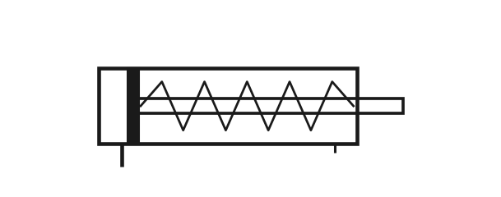 | Cilindro de simple efecto  Actuador lineal de simple efecto, retorno por resorte | Como el de doble efecto pero con UNA sola conexión y un resorte dibujado en el lado del vástago. | Avanza con aire y retrocede por el resorte.
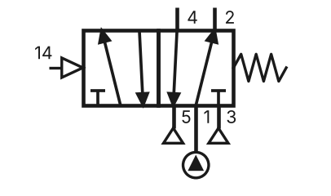 | Válvula 5/2 monoestable (piloto / resorte)  Válvula distribuidora 5/2, pilotaje neumático 14, retorno por resorte | Triángulo de pilotaje solo a la izquierda y resorte a la derecha. | Necesita señal mantenida; al quitarla vuelve al reposo.
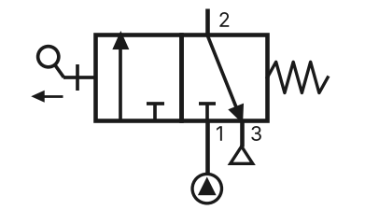 | Válvula 3/2 con rodillo escamoteable  Válvula 3/2 NC, rodillo abatible (actúa en un solo sentido) | El rodillo está sobre una palanca articulada y lleva una flecha que indica el único sentido en que actúa. | Da solo un pulso: alternativa sencilla para evitar señales bloqueadas.

Los tres últimos (simple efecto, 5/2 monoestable y rodillo escamoteable) se ven en teoría pero no son necesarios para resolver las PD 10 y 11.

PD 10 · Ej. 2 — Cuchara de fundición
Secuencia: A+ A−
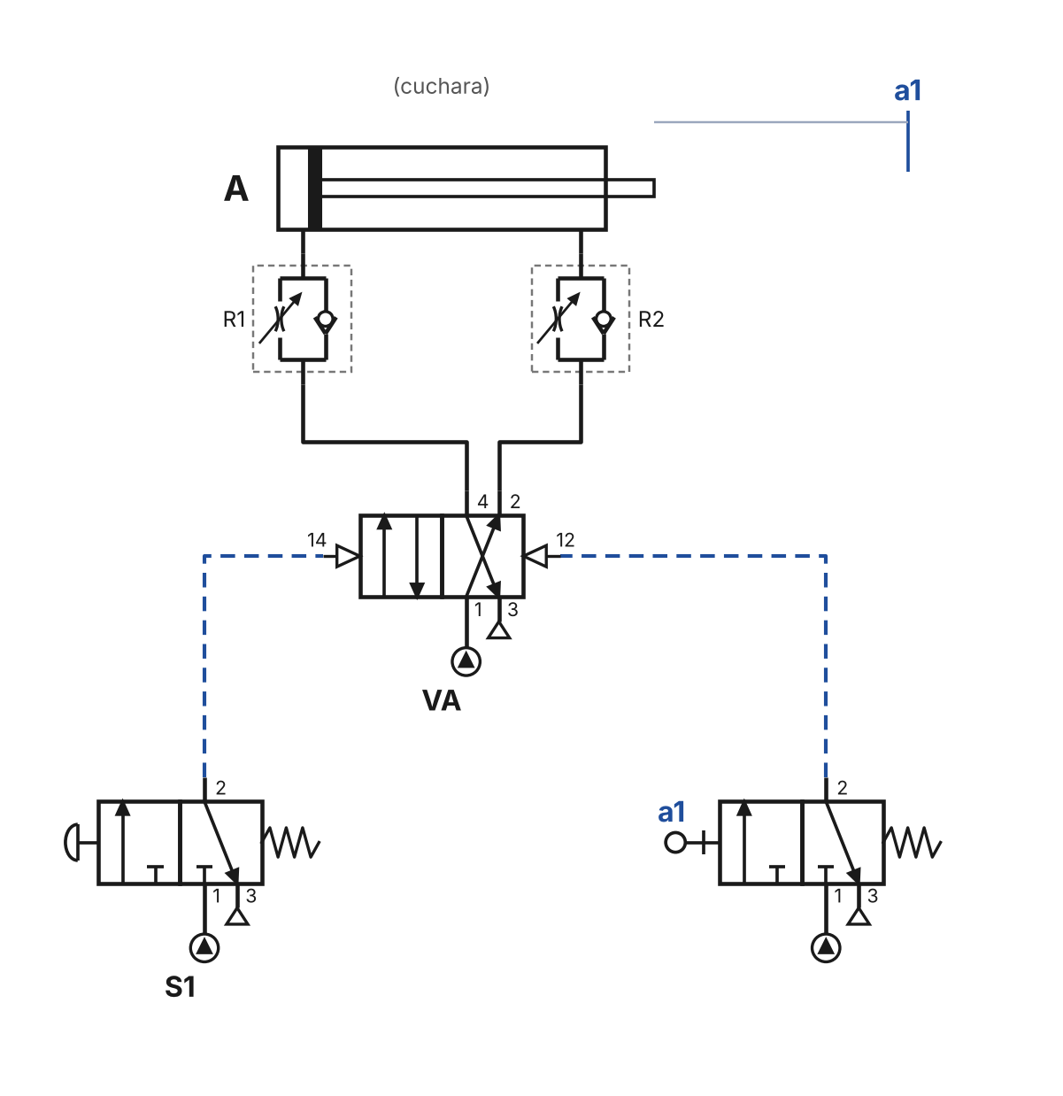
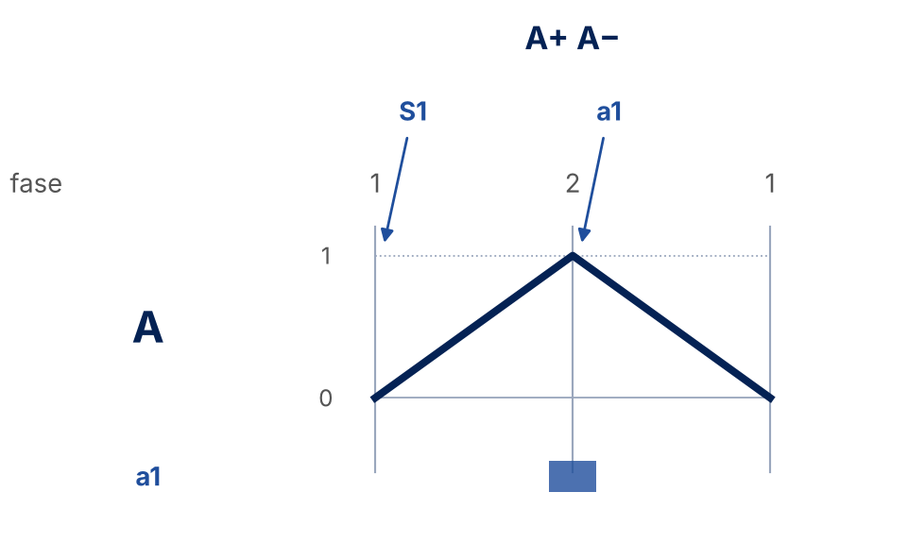

Análisis
- Un cilindro de doble efecto A (cuchara). Reposo: retraído (posición inicial).
- Válvula de potencia VA 4/2 biestable (pulso/pulso): memoriza la orden.
- S1 (3/2 NC, pulsador) → VA 14: A+. Rodillo a1 (3/2 NC) → VA 12: A−.
- Baja velocidad en ambos sentidos: R1 y R2 meter-out (antirretorno con paso libre hacia el cilindro).

Símbolos que necesitas
Símbolo | Nombre y designación | Cant. | Ref. en el esquema | Función en este circuito
 | Cilindro de doble efecto  Actuador lineal de doble efecto | 1 | A | Mueve la cuchara
 | Válvula 4/2 biestable (piloto / piloto)  Válvula distribuidora 4/2, accionamiento y retorno por pulso neumático | 1 | VA | Potencia con memoria (pulso/pulso)
 | Válvula 3/2 NC con pulsador  Válvula distribuidora 3/2, normalmente cerrada, accionamiento por pulsador, retorno por resorte | 1 | S1 | Orden de inicio (A+) desde el puesto del operador
 | Válvula 3/2 NC con rodillo (final de carrera)  Válvula distribuidora 3/2 NC, accionamiento por rodillo, retorno por resorte | 1 | a1 | Detecta el final de carrera y ordena A−
 | Reguladora de caudal unidireccional  Válvula de estrangulación y antirretorno (regulación en un sentido) | 2 | R1, R2 | Baja velocidad en ambos sentidos (meter-out)
 | Fuente de aire comprimido  Toma de presión / alimentación | 3 | — | Alimentación de VA, S1 y a1
 | Escape a la atmósfera  Escape sin conexión | 2 | — | Escapes 3 de las válvulas de señal

Conexiones (para armar en FluidSim)
Desde | Hacia
VA:4 | R1 → A (cámara posterior)
VA:2 | R2 → A (lado vástago)
S1:2 | VA:14
a1:2 | VA:12
VA:1, S1:1, a1:1 | Alimentación
Marca a1 | Final de carrera de A (carrera máxima)

Errores típicos y variantes
- Antirretorno invertido: frena el movimiento contrario.
- Si S1 se mantiene pulsado al llegar a a1, VA recibe 14 y 12 y no retrocede (señal bloqueada). Solución: rodillo escamoteable o pulsar brevemente.

PD 10 · Ej. 1 — Puerta de garaje
Secuencia: A+ (abrir) / A− (cerrar), un mismo botón conmuta
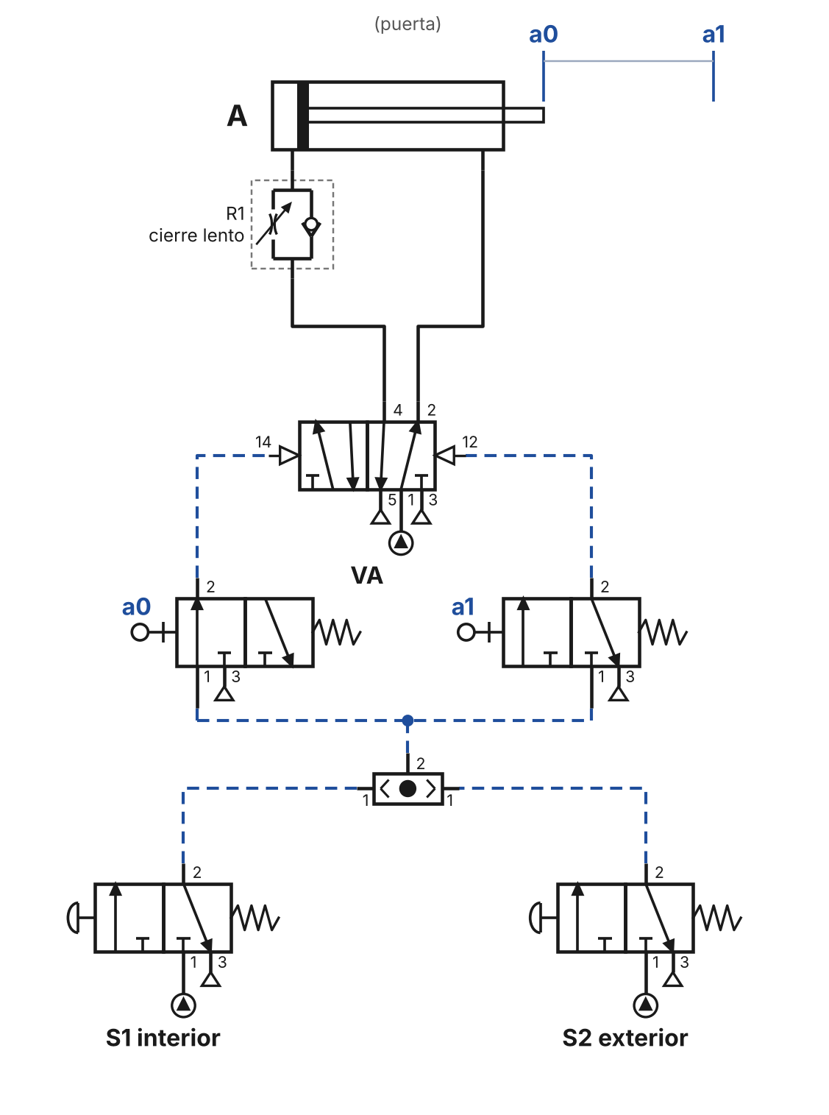

Análisis
- A+ = abrir, A− = cerrar. Inicio con la puerta cerrada → cilindro retraído; a0 accionado en reposo.
- Dos lugares de mando: S1 (interior) O S2 (exterior) → válvula selectora.
- Un mismo botón abre y cierra: la orden depende de la posición de la puerta. La salida de la O alimenta a a0 y a1: con la puerta cerrada pasa por a0 → 14 (abre); con la puerta abierta pasa por a1 → 12 (cierra). Es una Y en serie.
- VA 5/2 biestable = memoria: la puerta queda abierta al soltar el botón.
- Cierre lento: R1 en la cámara posterior (es la cámara que se vacía al cerrar), antirretorno con paso libre hacia el cilindro.

Símbolos que necesitas
Símbolo | Nombre y designación | Cant. | Ref. en el esquema | Función en este circuito
 | Cilindro de doble efecto  Actuador lineal de doble efecto | 1 | A | Mueve la puerta (A+ abre, A− cierra)
 | Válvula 5/2 biestable (piloto / piloto)  Válvula distribuidora 5/2, accionamiento neumático por ambos lados (14 y 12) | 1 | VA | Potencia con memoria: la puerta queda abierta o cerrada
 | Válvula 3/2 NC con pulsador  Válvula distribuidora 3/2, normalmente cerrada, accionamiento por pulsador, retorno por resorte | 2 | S1, S2 | Botón interior y exterior
 | Válvula selectora (función O)  Válvula selectora de circuito («shuttle») | 1 | O | Cualquiera de los dos botones da la orden
 | Válvula 3/2 con rodillo, dibujada accionada  La misma válvula de rodillo, pisada por el vástago en la posición inicial | 1 | a0 | Puerta cerrada: dirige la orden a 14 (abrir)
 | Válvula 3/2 NC con rodillo (final de carrera)  Válvula distribuidora 3/2 NC, accionamiento por rodillo, retorno por resorte | 1 | a1 | Puerta abierta: dirige la orden a 12 (cerrar)
 | Reguladora de caudal unidireccional  Válvula de estrangulación y antirretorno (regulación en un sentido) | 1 | R1 | Limita solo la velocidad de cierre
 | Fuente de aire comprimido  Toma de presión / alimentación | 3 | — | Alimentación de VA, S1 y S2

Conexiones (para armar en FluidSim)
Desde | Hacia
VA:4 | R1 → A (cámara posterior)
VA:2 | A (lado vástago)
S1:2, S2:2 | Entradas 1 de la selectora O
O:2 | a0:1 y a1:1
a0:2 | VA:14 (abrir)
a1:2 | VA:12 (cerrar)

Errores típicos y variantes
- Limitación: si se mantiene el botón, al llegar a a1 la puerta vuelve a cerrar (oscila). A mitad de carrera el botón no actúa.
- Variante aceptable (botonera de 4 pulsadores): S1 O S2 → 14 y S3 O S4 → 12 (figura siguiente).
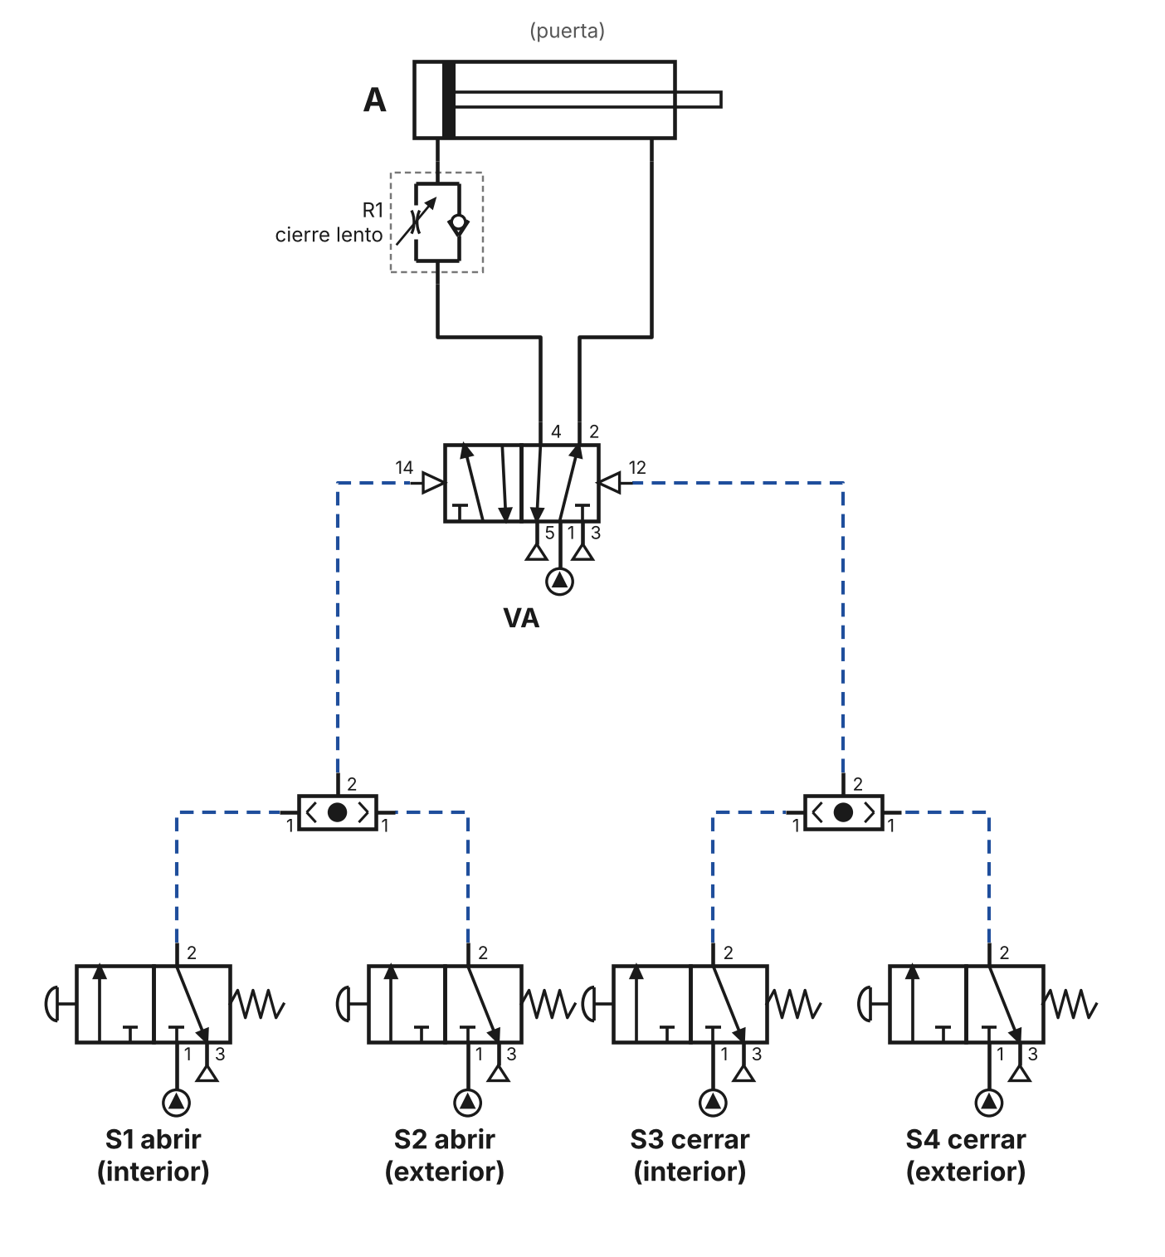
Variante / complemento

PD 11 · Ej. 2 — Dobladora de chapa
Secuencia: A+ B+ C+ (A− B− C−)
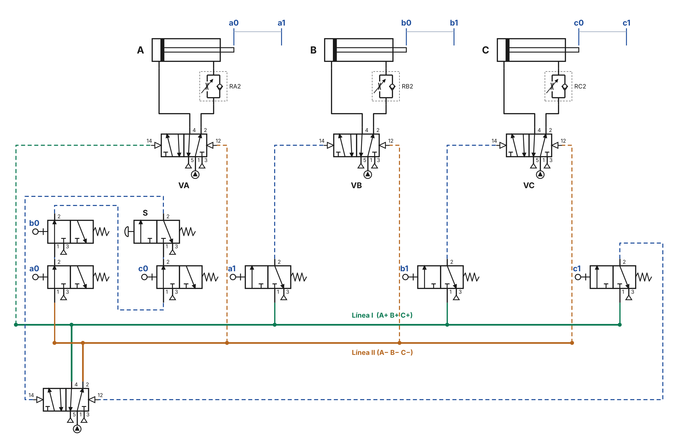
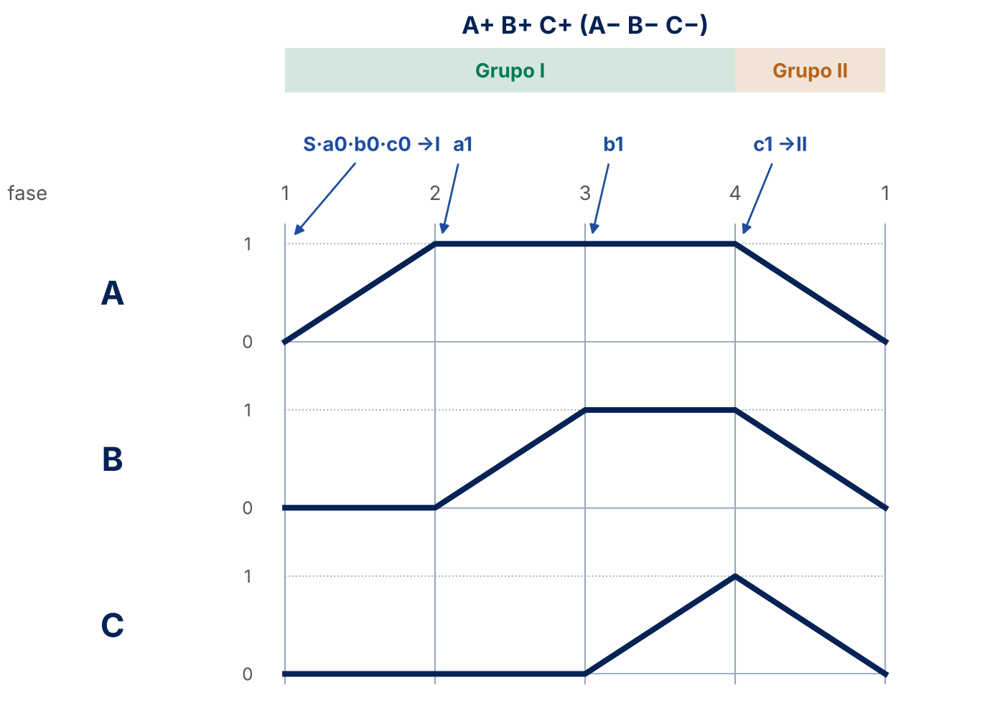

Análisis
- Señales bloqueadas: a1 manda B+ y sigue activa cuando se ordena B−; b1 igual con C. → método cascada.
- Grupos: I = A+ B+ C+ ; II = (A− B− C−). 2 grupos → 1 válvula VG 5/2 biestable.
- Reposo: línea II con aire (salida 2 de VG).
- Arranque: línea II → a0 → b0 → c0 → S → VG 14 (solo si el ciclo terminó).
- Lento: reguladoras meter-out en el lado vástago de A, B y C.

Símbolos que necesitas
Símbolo | Nombre y designación | Cant. | Ref. en el esquema | Función en este circuito
 | Cilindro de doble efecto  Actuador lineal de doble efecto | 3 | A, B, C | Sujeción, primer y segundo doblado
 | Válvula 5/2 biestable (piloto / piloto)  Válvula distribuidora 5/2, accionamiento neumático por ambos lados (14 y 12) | 4 | VA, VB, VC, VG | Potencia de cada cilindro + selectora de grupo VG
 | Válvula 3/2 NC con pulsador  Válvula distribuidora 3/2, normalmente cerrada, accionamiento por pulsador, retorno por resorte | 1 | S | Pulsador de inicio (alejado)
 | Válvula 3/2 con rodillo, dibujada accionada  La misma válvula de rodillo, pisada por el vástago en la posición inicial | 3 | a0, b0, c0 | En serie con S: solo arranca si el ciclo terminó
 | Válvula 3/2 NC con rodillo (final de carrera)  Válvula distribuidora 3/2 NC, accionamiento por rodillo, retorno por resorte | 3 | a1, b1, c1 | Disparan B+, C+ y el cambio al grupo II
 | Reguladora de caudal unidireccional  Válvula de estrangulación y antirretorno (regulación en un sentido) | 3 | RA2, RB2, RC2 | Sujeción y doblado lentos (meter-out)
 | Tipos de línea  Trabajo, pilotaje, grupo, unión y cruce | 2 | Línea I, II | Líneas de grupo de la cascada
 | Fuente de aire comprimido  Toma de presión / alimentación | 4 | — | Alimentación de VA, VB, VC y VG

Conexiones (para armar en FluidSim)
Desde | Hacia
VX:4 / VX:2 | Cámara posterior / reguladora → lado vástago (X = A, B, C)
VG:4 | Línea I
VG:2 | Línea II (activa en reposo)
Línea II | VA:12, VB:12, VC:12 y a0:1
a0:2 → b0:1 → b0:2 → c0:1 → c0:2 → S:1 | Serie (Y) de arranque
S:2 | VG:14
Línea I | VA:14, a1:1, b1:1, c1:1
a1:2 / b1:2 / c1:2 | VB:14 / VC:14 / VG:12

Errores típicos y variantes
- Alimentar los rodillos desde la fuente y no desde la línea: reaparecen los bloqueos.
- Dibujar a0, b0, c0 sin accionar.
- Olvidar la serie a0 · b0 · c0 en el arranque (requisito «solo si el ciclo terminó»).

PD 11 · Ej. 3 — Prensa de bandejas
Secuencia: (A+ B+) A− B−
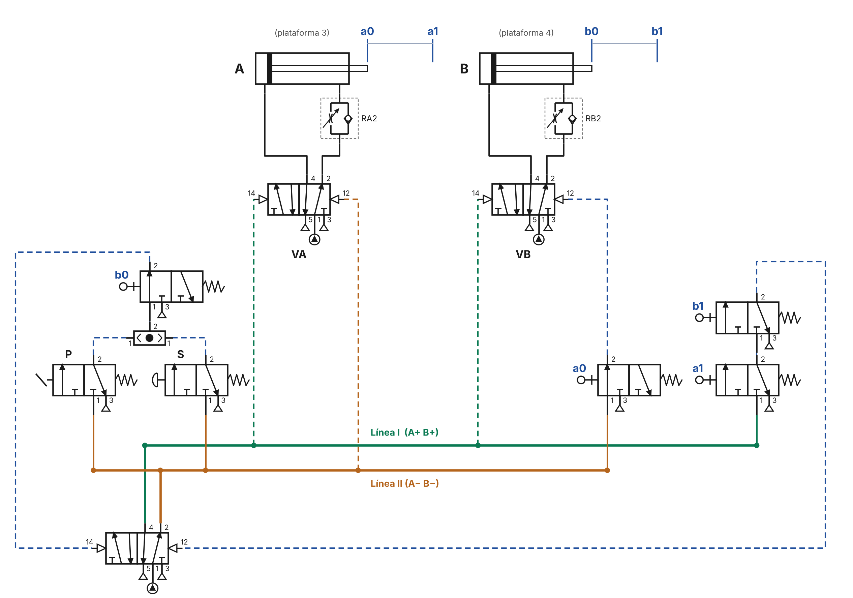
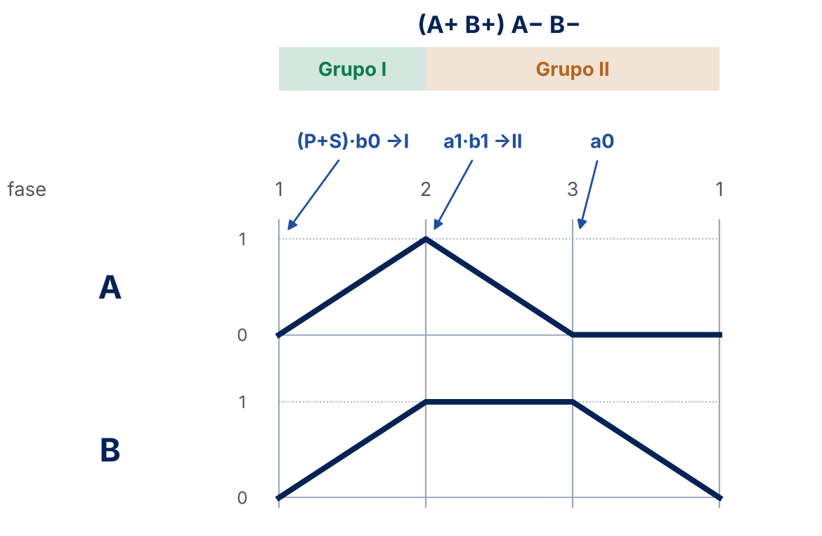

Análisis
- A = plataforma 3, B = plataforma 4.
- Bloqueo: a0 manda B− y está pisado en reposo cuando se ordena B+ → cascada.
- Grupos: I = (A+ B+) ; II = A− B−. 1 válvula VG. Reposo: línea II.
- Arranque: (pedal P O pulsador S) · b0 → VG 14. P y S se alimentan de la línea II.
- Cambio I → II: a1 · b1 en serie → VG 12. En II: A− directo; a0 → B−.
- Salida lenta: meter-out en el lado vástago. Retorno rápido: sin estrangulación (opcional: válvula de escape rápido en la cámara posterior).

Símbolos que necesitas
Símbolo | Nombre y designación | Cant. | Ref. en el esquema | Función en este circuito
 | Cilindro de doble efecto  Actuador lineal de doble efecto | 2 | A, B | Plataforma 3 (A) y plataforma 4 (B)
 | Válvula 5/2 biestable (piloto / piloto)  Válvula distribuidora 5/2, accionamiento neumático por ambos lados (14 y 12) | 3 | VA, VB, VG | Potencia de cada plataforma + selectora de grupo
 | Válvula 3/2 NC con pedal  Válvula distribuidora 3/2 NC, accionamiento por pedal, retorno por resorte | 1 | P | Mando con el pie
 | Válvula 3/2 NC con pulsador  Válvula distribuidora 3/2, normalmente cerrada, accionamiento por pulsador, retorno por resorte | 1 | S | Mando con la mano
 | Válvula selectora (función O)  Válvula selectora de circuito («shuttle») | 1 | O | Pedal O pulsador
 | Válvula 3/2 con rodillo, dibujada accionada  La misma válvula de rodillo, pisada por el vástago en la posición inicial | 2 | a0, b0 | b0: condición de inicio; a0: ordena B−
 | Válvula 3/2 NC con rodillo (final de carrera)  Válvula distribuidora 3/2 NC, accionamiento por rodillo, retorno por resorte | 2 | a1, b1 | En serie: ambas plataformas llegaron → grupo II
 | Reguladora de caudal unidireccional  Válvula de estrangulación y antirretorno (regulación en un sentido) | 2 | RA2, RB2 | Salida lenta; el retorno queda libre (rápido)
 | Tipos de línea  Trabajo, pilotaje, grupo, unión y cruce | 2 | Línea I, II | Líneas de grupo de la cascada
 | Fuente de aire comprimido  Toma de presión / alimentación | 3 | — | Alimentación de VA, VB y VG

Conexiones (para armar en FluidSim)
Desde | Hacia
VG:4 / VG:2 | Línea I / Línea II (activa en reposo)
Línea II | P:1, S:1, VA:12, a0:1
P:2, S:2 | Entradas de O
O:2 → b0:1 ; b0:2 | VG:14
Línea I | VA:14, VB:14, a1:1
a1:2 → b1:1 ; b1:2 | VG:12
a0:2 | VB:12

Errores típicos y variantes
- Olvidar b0 en el arranque (condición de seguridad del enunciado).
- Estrangular también el retorno (el enunciado pide retorno rápido).

PD 11 · Ej. 1 — Estampado y selección
Secuencia: A+ B+ (A− B−) C+ C−
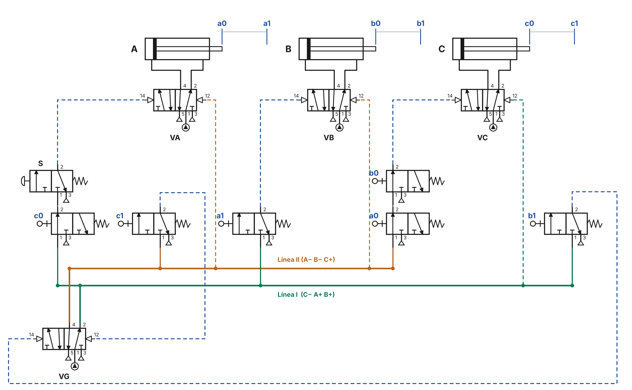
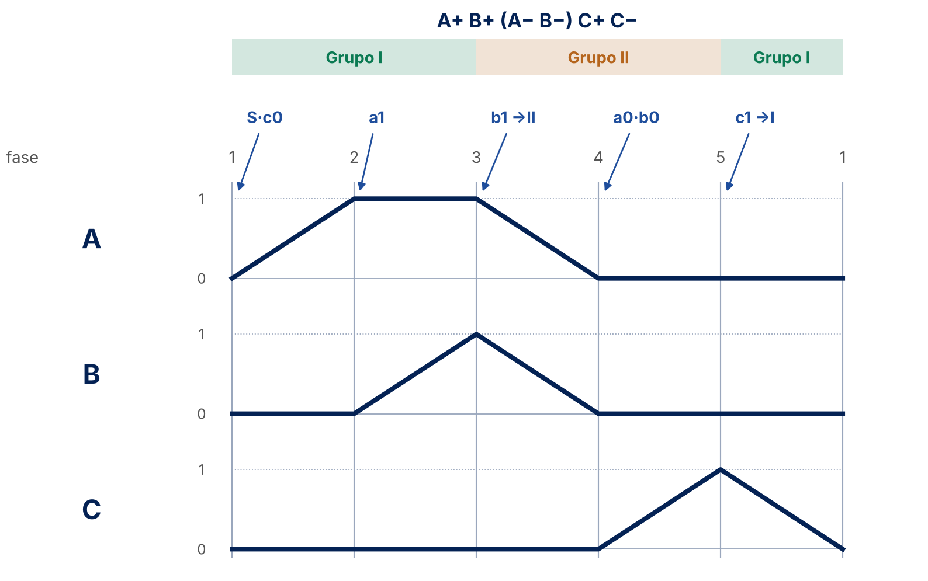

Análisis
- Grupos sin fusionar: A+ B+ | (A− B−) C+ | C− (3 grupos, 2 VG).
- El último grupo (C−) no repite letras con el primero → se fusionan: I = C− A+ B+ ; II = (A− B−) C+. Basta 1 VG.
- Reposo: línea I con aire (C− asegurado). Arranque: línea I → c0 → S → VA 14.
- a1 → B+ ; b1 → VG 14 (pasa a II). En II: A− y B− directos; a0 · b0 → C+ ; c1 → VG 12 (vuelve a I, C−).
- Selectores D, E, F: circuitos independientes con 5/2 pulsador/resorte (sale mientras se pulsa).

Símbolos que necesitas
Símbolo | Nombre y designación | Cant. | Ref. en el esquema | Función en este circuito
 | Cilindro de doble efecto  Actuador lineal de doble efecto | 6 | A, B, C, D, E, F | Fijación, estampado, entrega y 3 selectores
 | Válvula 5/2 biestable (piloto / piloto)  Válvula distribuidora 5/2, accionamiento neumático por ambos lados (14 y 12) | 4 | VA, VB, VC, VG | Potencia de A, B, C + selectora de grupo
 | Válvula 5/2 con pulsador y resorte  Válvula distribuidora 5/2 monoestable, accionamiento por pulsador, retorno por resorte | 3 | SD, SE, SF | Selectores: salen mientras se pulsa
 | Válvula 3/2 NC con pulsador  Válvula distribuidora 3/2, normalmente cerrada, accionamiento por pulsador, retorno por resorte | 1 | S | «Iniciar estampado»
 | Válvula 3/2 con rodillo, dibujada accionada  La misma válvula de rodillo, pisada por el vástago en la posición inicial | 3 | a0, b0, c0 | c0: condición de inicio; a0 · b0: ordenan C+
 | Válvula 3/2 NC con rodillo (final de carrera)  Válvula distribuidora 3/2 NC, accionamiento por rodillo, retorno por resorte | 3 | a1, b1, c1 | Disparan B+, el paso a II y el regreso a I
 | Tipos de línea  Trabajo, pilotaje, grupo, unión y cruce | 2 | Línea I, II | Líneas de grupo de la cascada
 | Fuente de aire comprimido  Toma de presión / alimentación | 7 | — | Alimentación de VA, VB, VC, VG, SD, SE y SF

Conexiones (para armar en FluidSim)
Desde | Hacia
VG:2 / VG:4 | Línea I (activa en reposo) / Línea II
Línea I | VC:12, c0:1, a1:1, b1:1
c0:2 → S:1 ; S:2 | VA:14
a1:2 | VB:14
b1:2 | VG:14
Línea II | VA:12, VB:12, a0:1, c1:1
a0:2 → b0:1 ; b0:2 | VC:14
c1:2 | VG:12
SX:4 / SX:2 | Cámara posterior / lado vástago de X (X = D, E, F)

Errores típicos y variantes
- En FluidSim, VG debe arrancar con la salida 2 activa (línea I); si no, el primer C− no se asegura.
- Si el grupo no fusiona, la solución con 3 grupos y 2 VG también es correcta.
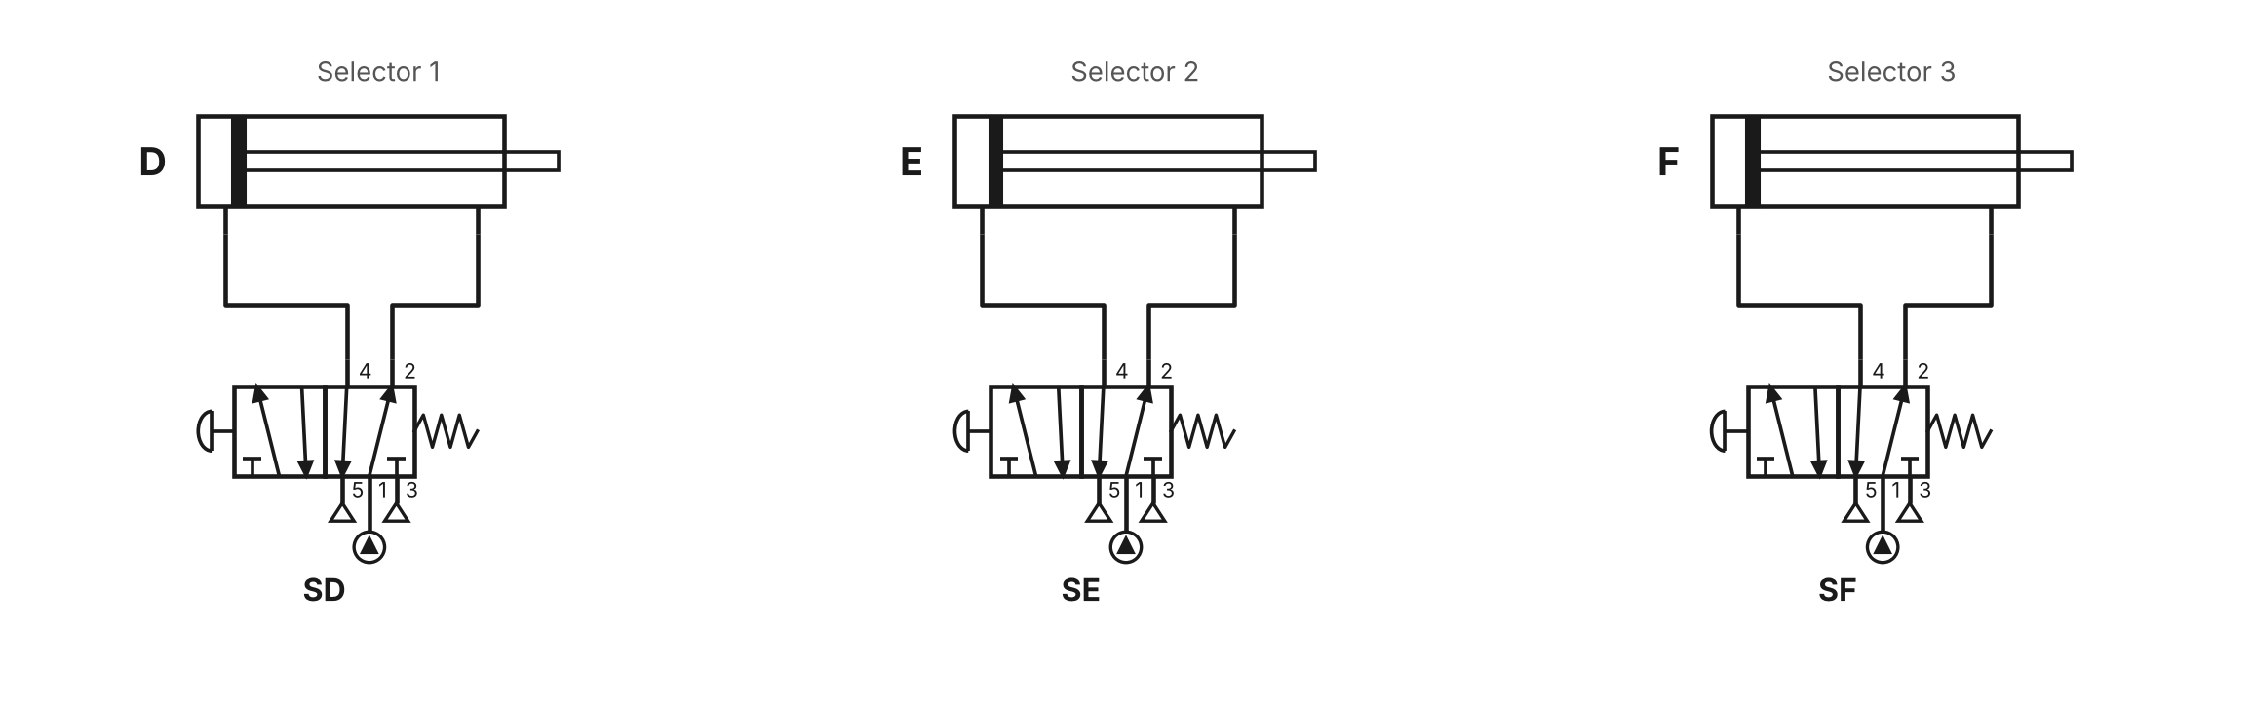
Selectores D, E, F

